Tollens-Uitroep
Gedicht van de Week
week 17- 2026

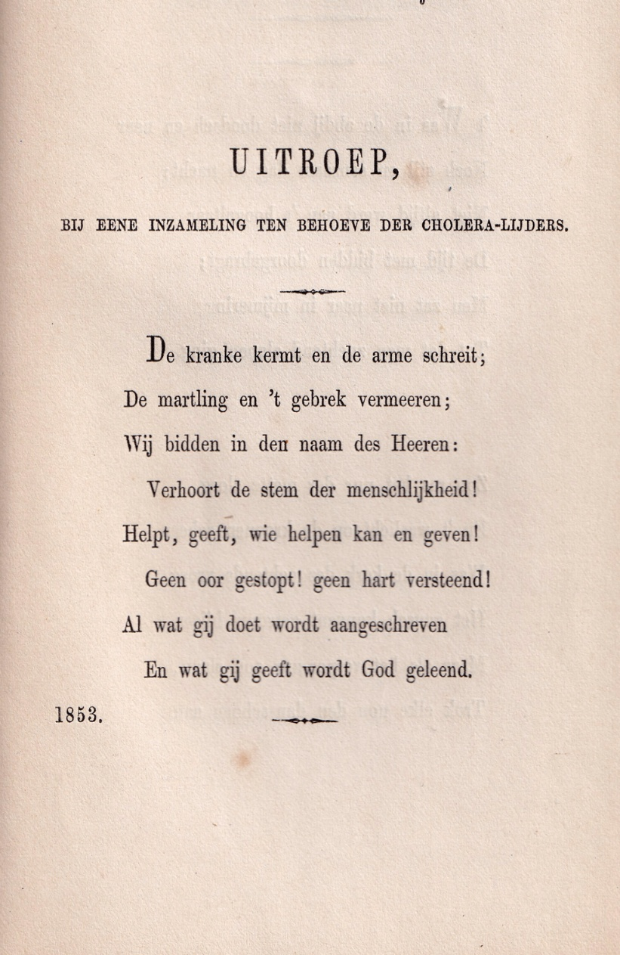
Ditmaal een gedicht van een van de meest gevierde dichters uit de 19e eeuw, nu nauwelijks gewaardeerd. Het omvangrijk werk Hendrik Tollens (1780-1856) is talloze malen herdrukt. Tollens was een Rotterdams verfhandelaar. Hij heeft lange tijd zijn werk als dichter ermee gecombineerd. Later trok hij zich terug uit het bedrijf en werd fulltime dichter.
Het bedrijf heeft nog lang bestaan, tot 1986. Nu is “Tollens” alleen nog een merknaam die gevoerd wordt door de maatschappij die de verffabriek heeft overgenomen.
In Rijswijk(Z-H), waar hij is overleden is het plaatselijk museum gevestigd in zijn woonhuis en wordt ook het Tollenshuis genoemd. Ook een literaire prijs is naar hem genoemd.
Zijn bekendste gedicht is het “Wien Neêrlands bloed” lange tijd het Nederlandse volkslied.
Het is een van de vele nationalistische gedichten die hij schreef. Ook schreef hij een lang gedicht over de overwintering op Nova Zembla, in 2011 verfilmd. Dit werk is evenals andere gedichten in de 19de eeuw vertaald o.a in het Engels.
Het nu geplaatste gedicht is gemaakt voor een inzamelingsactie in 1853 zoals we die vandaag ook kennen, nu vaak in de vorm een crowd-funding.
In de 19de eeuw werden hiervoor pamfletjes gedrukt met daarop een oproep in dichtvorm om te schenken aan het goede doel; in dit geval gaat het om de slachtoffers van een van de vele cholera-epidemieën.
Het gedicht werd fraai vormgegeven zodat de opbrengst hoger kon zijn. Meer over liefdadigheid in die tijd (o.a. over Tollens) is te vinden in dit fragment uit “De gemaskerde eeuw” van Marita Mathijsen.
De tekst hier geplaatst is afkomstig uit “Gezamenlijke dichtwerken” deel XII (tweede druk 1857)

